Отчёт о проведении внеклассного занятия в 1 классе, проведенного в рамках спортивно-оздоровительной недели.

Учитель: Прудникова Галина Анатольевна
20 февраля в 1 классе прошло внеклассное занятие «Веселые старты».
Основной целью мероприятия было: создание эмоциональной атмосферы для детей, привлечение к совместной игровой деятельности учащихся.
Внеклассное занятие проходило на улице, в виде эстафет, соревнований. В эстафете приняли участие ученики 1 класса.
Проводились различные эстафеты: «Кричалки», «Змейка», «Бег с метлой», «Снежные завалы», «Бег в обручах», игра «Два Мороза», отгадывание загадок на зимнюю спортивную тему.
Дети принимали активное участие в соревнованиях: выполняли задания на ловкость и смекалку (задание «Переправа по льдинам», разгадывание загадок), соревновались в выполнении заданий на скорость и меткость «Снежные завалы»), поддерживая и помогая друг другу. Интересно прошла игра «Молекулы»

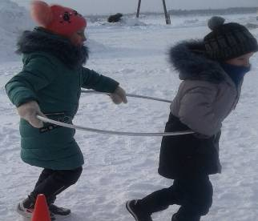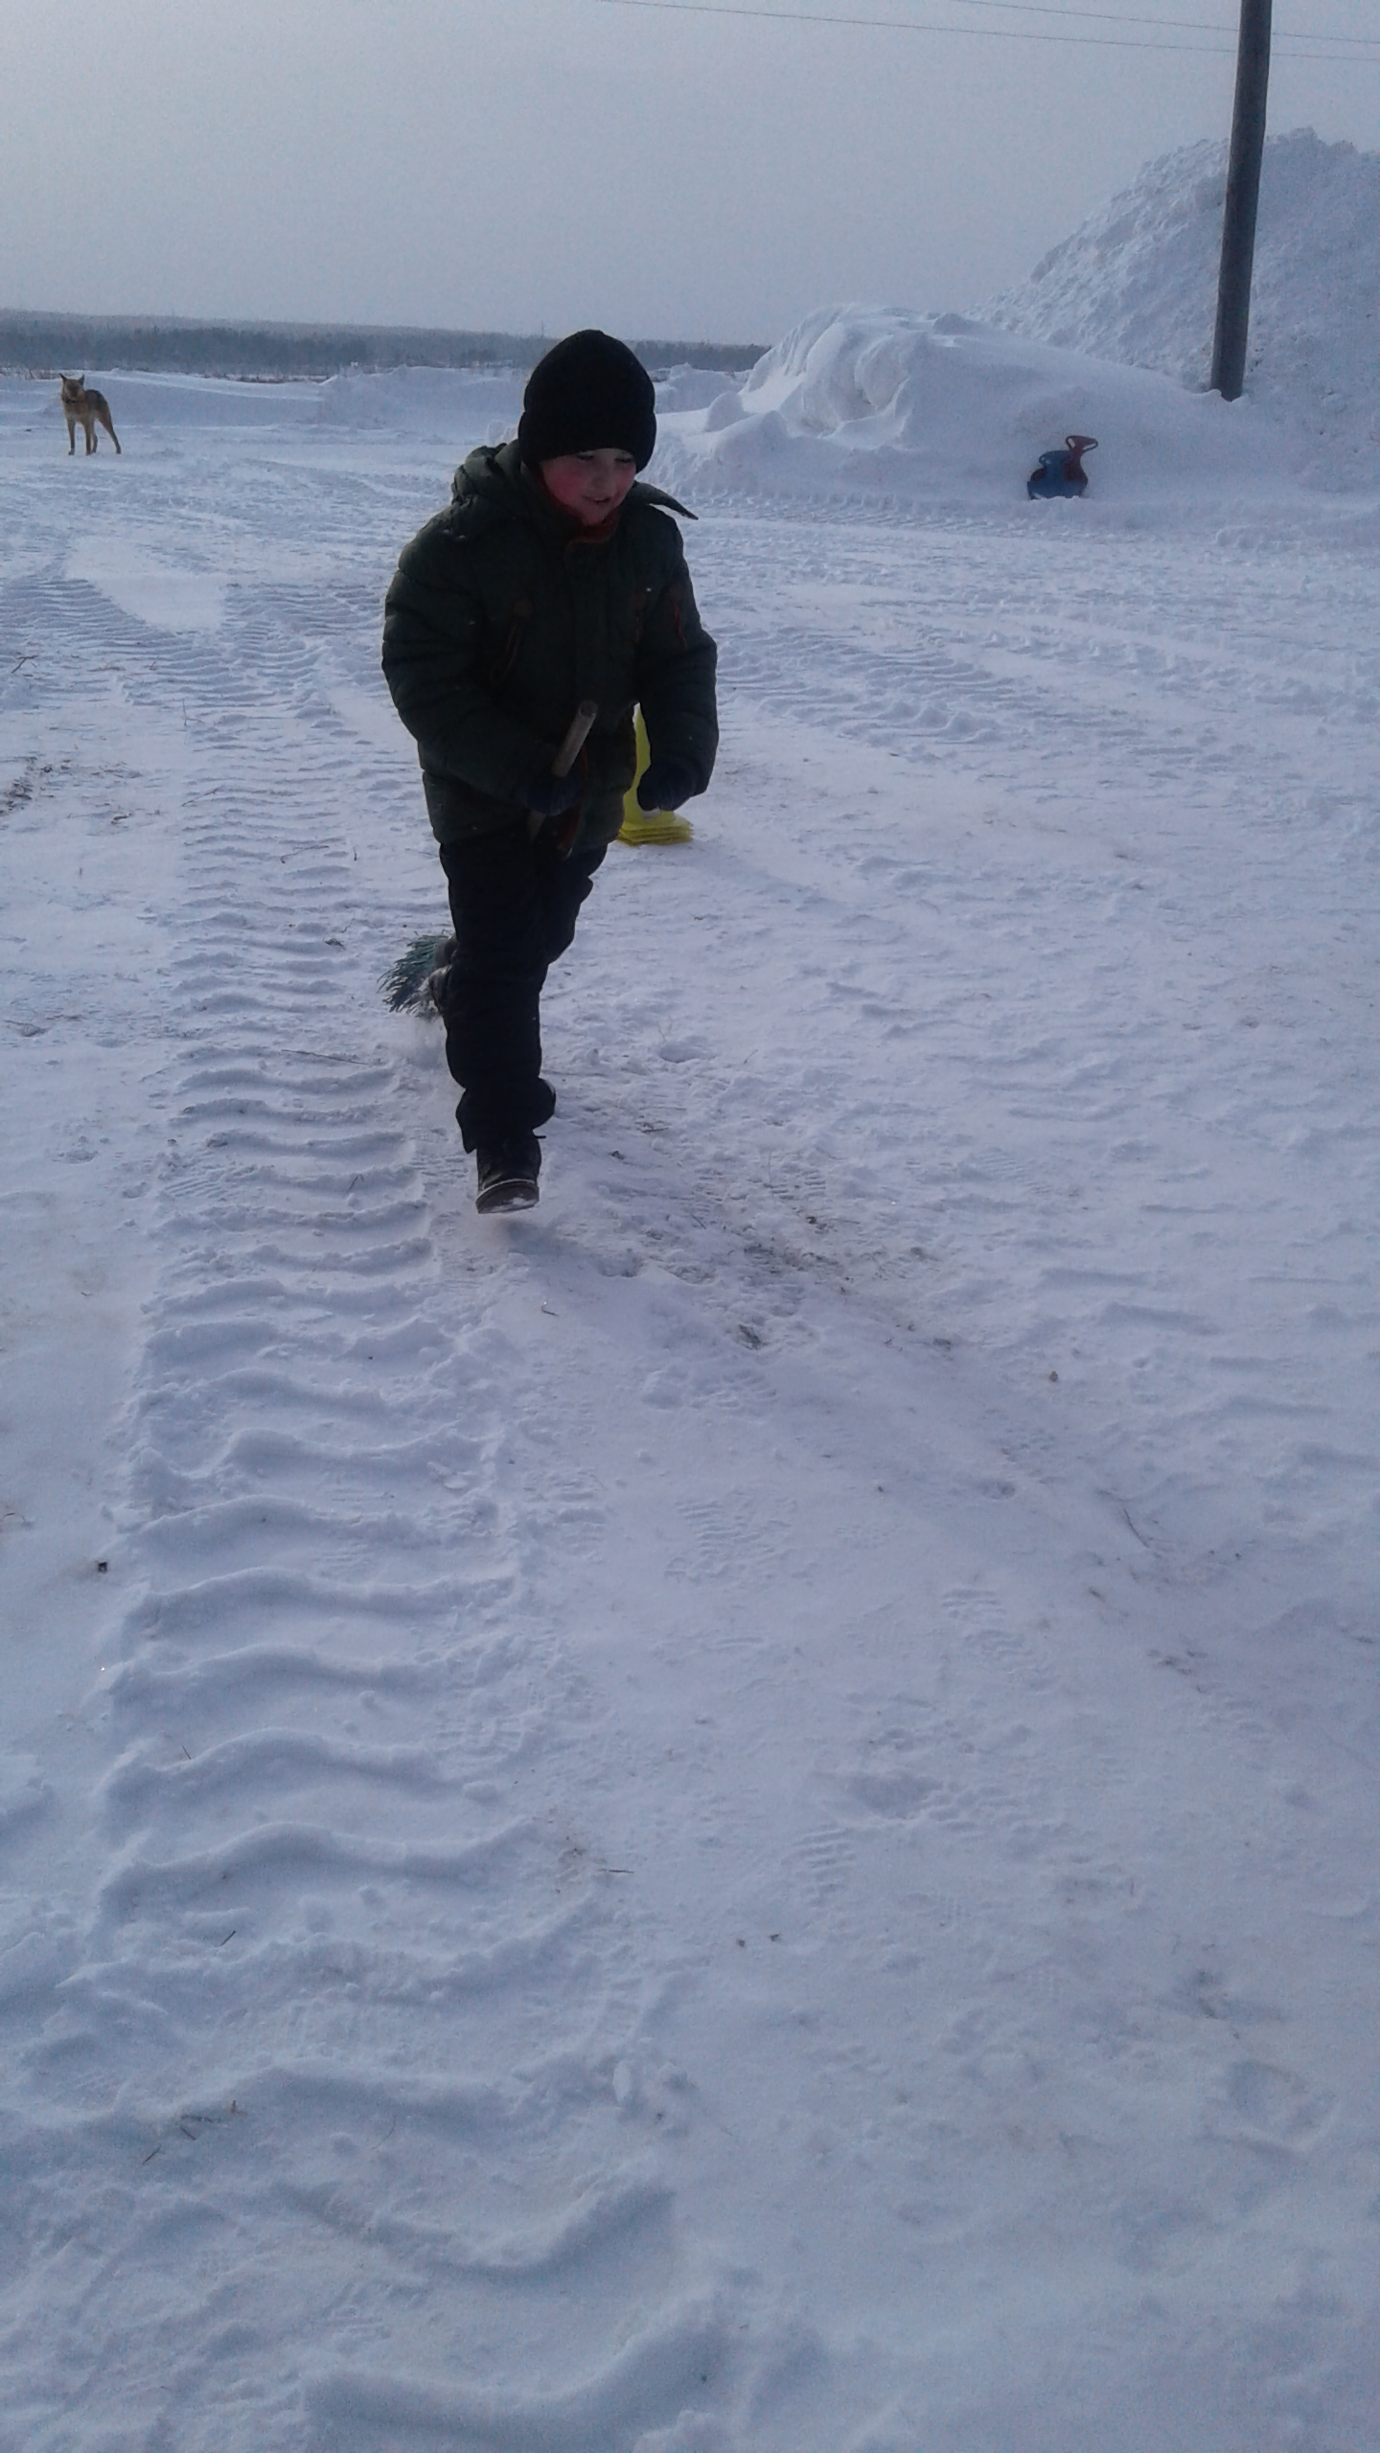

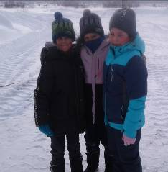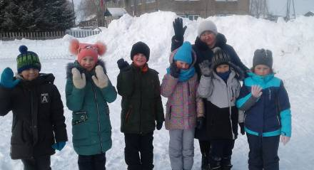
Чувствовалась весёлая и дружелюбная атмосфера, несмотря на то, что при проведении эстафеты присутствовал соревновательный момент. Все ребята остались очень довольны.

